PERSONAL DE LA BRIGADA DE TRAFICO REALIZANDO CONTEOS, ENCUESTAS Y PESOS EN PARIACOTO

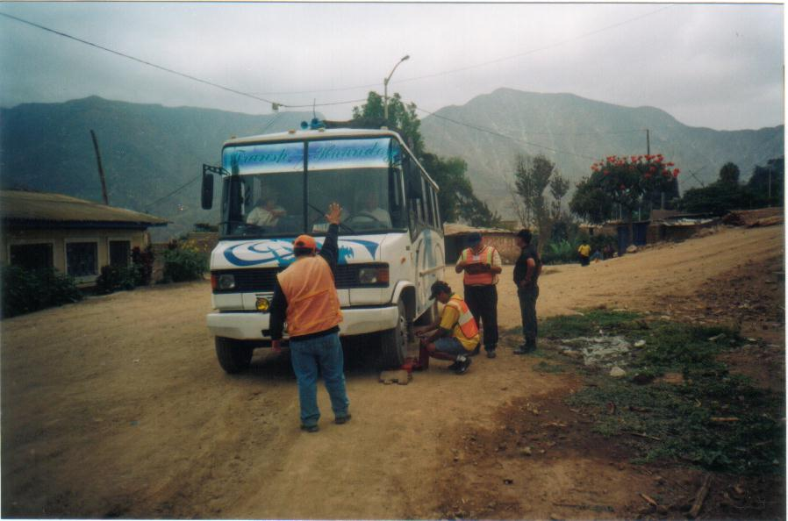

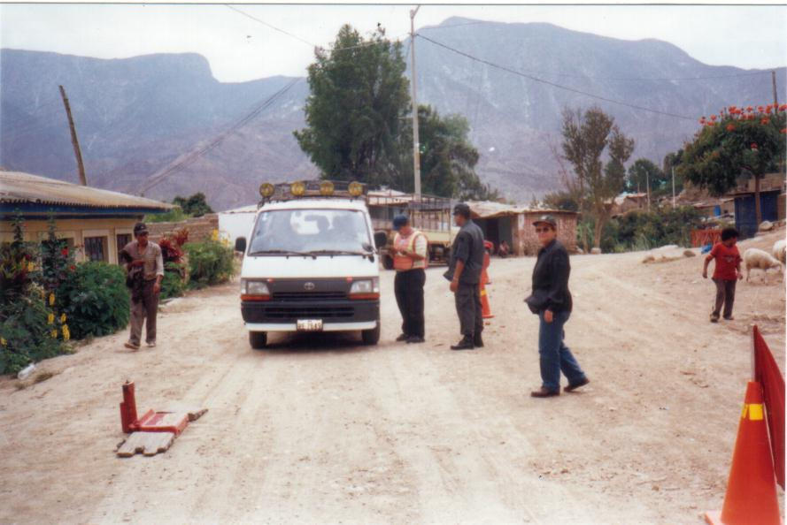

PERSONAL DE LA BRIGADA DE TRAFICO REALIZANDO CONTEOS, ENCUESTAS Y PESOS EN PARIACOTO

